**СОСТАВНОЕ ИМЕННОЕ СКАЗУЕМОЕ (СИС)**

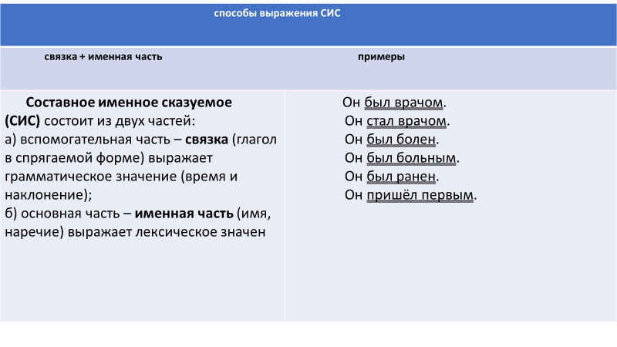**1. Найдите 1) составные глагольные сказуемые; 2) составные именные сказуемые.**

Александр Македонский мечом прошелся по Персии, подчинил своей власти Египет, достиг берегов Индийского океана. На обширнейшей территории образованного им государства утвердился греческий язык. На его основе во втором веке до нашей эры возникло латинское письмо. Около тысячи лет греческий язык был государственным языком Византийской империи.  
Но в Западной Европе лишь в четырнадцатом столетии начали изучать язык великих мыслителей древности . Только тогда он стал признаком учености для просвещенных людей своего времени.

**2. В** **каждом предложении подчеркните грамматическую основу, указав над сказуемым его вид.**

1) Мать сильно огорчена звонком сына. 2) Перед снегопадом дерево начинало ронять листья. 3) Замолчав, Пенкин заштопал дырку в гимнастерке. 4) У паромной переправы мы решили перекусить. 5) Многие кабинеты в школе были заперты. 6) У поворота он остановился и немного задумался. 7) После вчерашнего шторма вода была мутной. 8) Чичиков должен был на минуту зажмурить глаза. 9) По реке и кустам зашумел редкий тёплый дождь. 10) История – самый интересный предмет в школе. 11) Жил старик со старухой у самого синего моря. 12) Семён Матвеевич заставил Сергея выпить стакан воды.

**3. Спишите текст, вставьте пропущенные буквы и знаки препинания. Подчеркните сказуемые и укажите, чем они выражены.**

Датчанин Иоганн Даль пр…успел в изучени… языков. (В)начале он начал изучать немец…ий францу…кий (за)тем английский рус…кий и блестяще овл…дел ими. Всего он знал семь языков.

Слава о т…лантл…вом лингвисте дошла до Санкт-Петербурга и Екатерина II решила пр…гласить его на должность б…бл…отекаря. М…л…дой уч…ный пр…был в рус…кую ст…лицу и решил остат…ся в Рос…ии. Он г…тов был верно и преда…о служить ей. Даль стремился всю жизнь зан…мат…ся не только интересным для него но и полезным для общества делом. Эту черту (в)последств… будет старат…ся унаследовать от отца и старший сын Владимир.

**4**.**Перестройте предложения так, чтобы в составном именном сказуемом был нулевой глагол-связка. (Подсказка: нулевой глагол-связка бывает в настоящем времени).**

1. Яблони были густо облеплены белыми цветами.

________________________________________________________

1. Ночь была душистая и тёплая.

___________________________________________________________

1. Балтика зимой была пустынна и угрюма.

___________________________________________________________

1. День будет солнечный.

____________________________________________________________

1. Земля стала праздничной.

___________________________________________________________

1. Наш двор был уютный и тихий.

____________________________________________________________